Lesson 2. Future Simple (Будущее Простое)

Содержание урока 2:
- A. Образование Future Simple.
- B. Случаи употребления.
- C. Еще немного правил - полезные ссылки.
- D. Проверь свои знания. Упражнения online на закрепление материала.

А. Образование будущего простого времени.
The Future Simple (Indefinite) Tense – будущее простое (неопределенное) время.

Утвердительные предложения
образуются по следующией схеме:
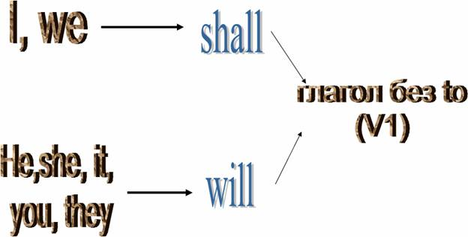

Примечание:
В современном языке в 1-м лице допустимо употреблять как shall, так и will.
Чаще они не различимы, так как в речи и на письме сокращают до 'll.
Примеры
I shall go to school early tomorrow.
We shall bring you a new book.
They will phone you next week.
You will meet them at the sation.

Отрицательное предложение
стройте следующим образом:
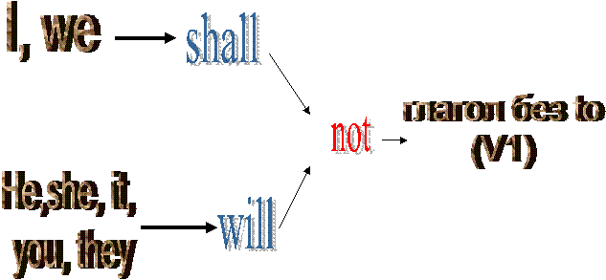

Примечание:
При построении отрицательных предложений часто используют краткие формы :
will not = won't
shall not = shan't
Примеры
I shall not (shan't) go to school early tomorrow.
They will not ( won't) phone you next week.
You will not ( won't) meet them at the sation.
Для построения

общего вопроса
используйте следующую схему:
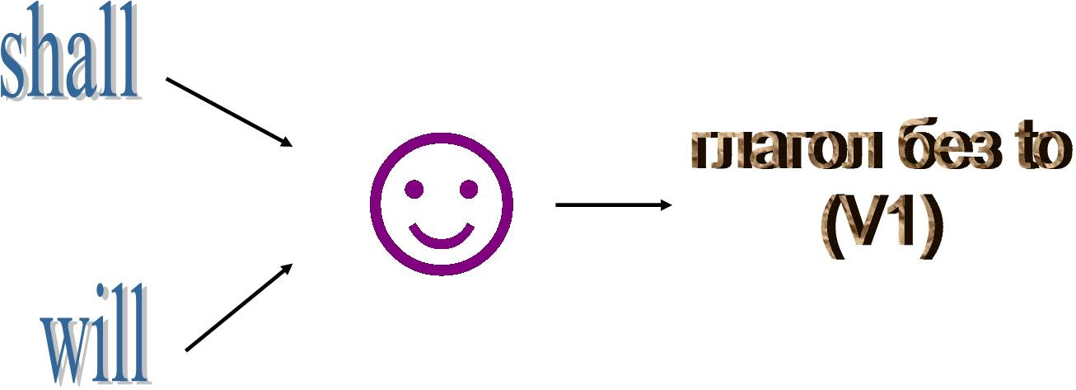

Примечание:
Ответ на вопрос может быть полным или кратким:
Will you join us?
- Yes, I will join you. = - Yes, I will.
- No, I won’t join you. = - No, I won’t.

Примеры построения разных видов вопросов с Future Simple
1. разделительный - You will come at seven, won't you?
2. к подлежащему - Who will come at seven?
3. альтернативный - Will you came at seven or nine?
4. специальный - When will you come

B. Некоторые случаи употребления
The Future Simple Tense
The Future Indefinite Tense (Simple Future) употребляется для выражения:
- 1. Действия, которое совершится в будущем. Для обозначения какого- либо факта в будущем.
- 2. Какого-либо решения или намерения в будущем, принятого в момент речи.
- 3. Ряда последовательных действий в будущем.
- 4."will/ won't" употребляются для выражения вежливой просьбы :
Won't you sit down, please? = Садитесь пожалуйста.
Will you open the window, please? = Откройте пожалуйста окно.
Или так : Open the window, please, will you? = Откройте пожалуйста окно.
- 5. Не употребляется в придаточных предложениях времени и условия, в них вместо Future Indefinite используется Present Indefinite.
If the weather is fine, I'll go to the seaside.
На будущее время могут указывать следующие обстоятельства времени:

tomorrow - завтра
next week - на следующей неделе
next year - в будущем году
in a week - через неделю
in a few days - через несколько дней
some day - когда-нибудь
one of these days - на днях
in 2020 - в 2020 году

C. Еще немного правил - полезные ссылки
Если вы хотите самостоятельно изучить дополнительную литературу по этой теме, мы вам предлагаем несколько ссылок:
- 1. Здесь изложены правила употребления и образования на русском языке . Ознакомиться
- 2. Полезная информация по теме. Ознакомиться
- 3. Очень просто о будущем времени. Ознакомиться
- 4. В дополнение к сказанному Ознакомиться
- 5. И еще немного правил Ознакомиться

D. Проверь свои знания. Упражнения online на закрепление материала.

1. Построй предложения в будущем времени из данных слов. Выполнить упражнение

